Класс | Учебный предмет | Домашнее задание | Техника выполнения | 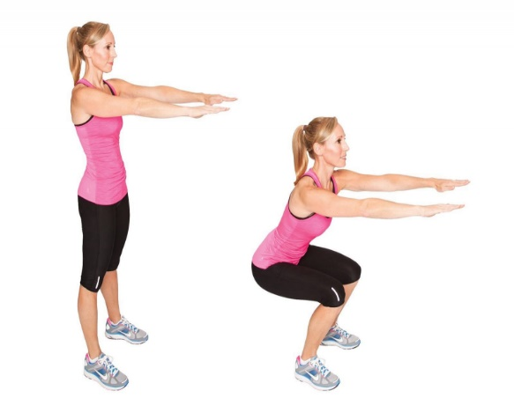 | Количество раз  (10 баллов)  Мальчики Девочки |  | Время предоставления задания учителю
5 | Физическая культура и здоровье | Приседания на обеих ногах за 30 сек | 1.Расположите ступни чуть шире плеч и слегка прогните поясницу. Носки и колени должны быть на одном уровне. Руки можно вытянуть вперёд или развести в стороны.  2. На вдохе опустите таз, чтобы он был параллелен полу.  3. На выдохе вернитесь в исходное положение. |  | 28 раз | 26 раз
6 | Физическая культура и здоровье | Приседания на обеих ногах за 30 сек |  |  | 28 раз | 26 раз
7 | Физическая культура и здоровье | Приседания на обеих ногах за 30 сек |  |  | 30 раз | 28 раз
8 | Физическая культура и здоровье | Приседания на обеих ногах за 30 сек |  |  | 31 раз | 29 раз
9 | Физическая культура и здоровье | Приседания на обеих ногах за 30 сек |  |  | 33 раза | 31 раз
10 | Физическая культура и здоровье | Приседания на обеих ногах за 30 сек |  |  | 33 раза | 31 раз
11 | Физическая культура и здоровье | Приседания на обеих ногах за 30 сек |  |  | 33 раза | 31 раз
Физическая культура и здоровье

